2005级线性代数期末试卷(B)
解答与参考评分标准

一、单项选择题（每小题3分，共15分）
1．当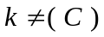时，方程组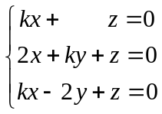只有零解。
A. 0; B. -1 ; C. 2 ; D. -2
2．设均为阶方阵，且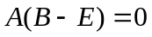, 则 （ B ）
A. 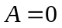或 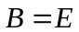;
B. 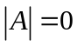或 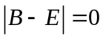;
C. 或 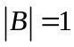;
D. 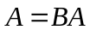.
3．以初等矩阵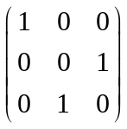左乘矩阵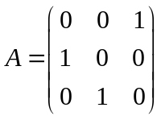相当于对矩阵（A ）的初等变换.
A. 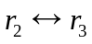, B. 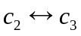,C. 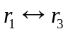, B. 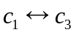,
4．设向量组的秩为,则( D )
A. 该向量组所含向量的个数必大于。
B. 该向量组中任何个向量必线性无关,任何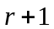个向量必线性相关。
C. 该向量组中有个向量线性无关,有个向量线性相关。
D. 该向量组中有个向量线性无关,任何个向量必线性相关。
5．设为阶方阵,则“0是的一个特征值“是“为奇异矩阵“的( D )
A. 充分非必要条件; B. 必要非充分条件;
C. 既非充分也非必要条件; D. 充分必要条件。
二、填空题（每小题3分，共15分）
6． 设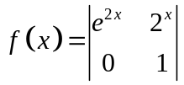，则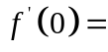 2
7． 设A,B均为阶方阵，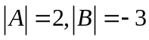，则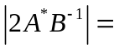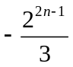。
8．设A是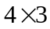矩阵，且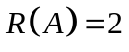，而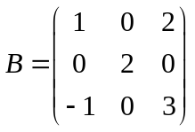，则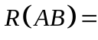 2 。
9． 设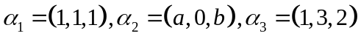，若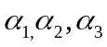线性相关，则满足关系式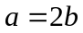。
10．设阶方阵有个特征值0,1,2,,,且方阵与相似，则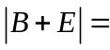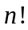。

三、计算3阶行列式（本题14分）
11. 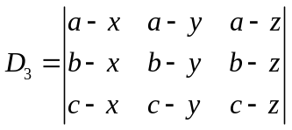
解：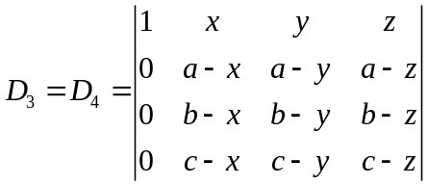 4’
=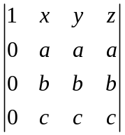 8’
=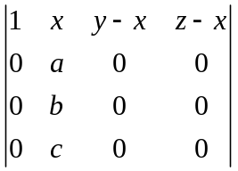 12’
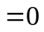 14’
四、证明题（每小题8分，共16分）
12．设，均为阶方阵，且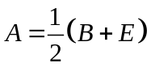，证明：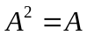当且仅当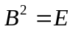.
证：必要性：若，由得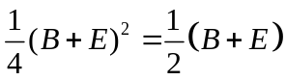
即 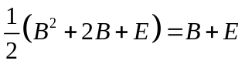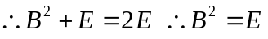 4’
充分性：设，则由及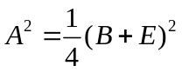
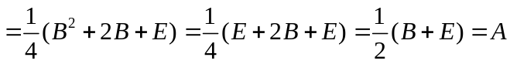
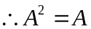 8’
13. 设为维列向量，且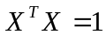，求证：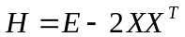是对称的正交阵。
证：
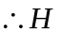是对称阵 4’
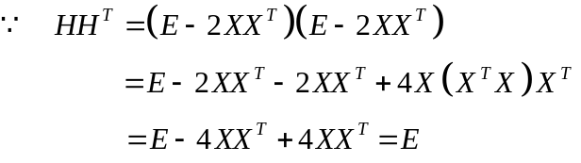
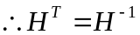 即是正交阵 8’
五、计算题（14分）
14. 利用矩阵的初等变换，求方阵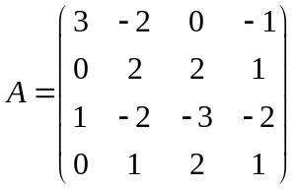的逆矩阵.
解：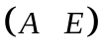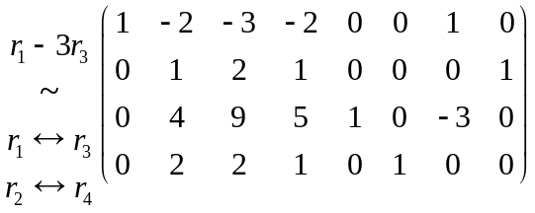 4’
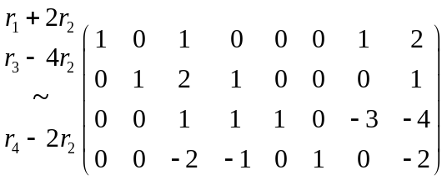 8’
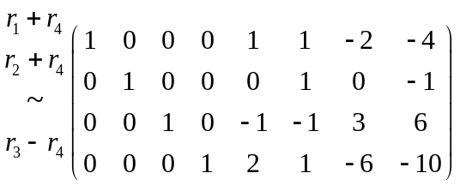 12’
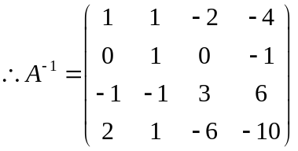 14’
六、 解答题（每小题10分，共20分）
15. 求矩阵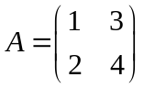的逆矩阵.
解：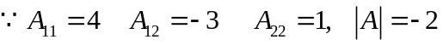 5’
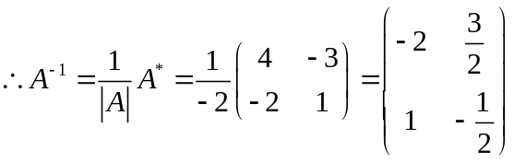 10’
16. 设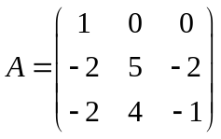，求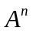
解：的特征多项式为
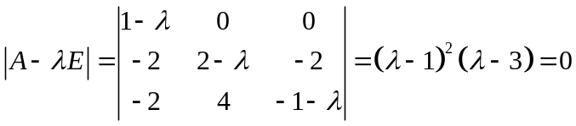
的特征值为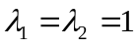时，由
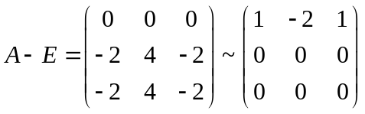
得特征向量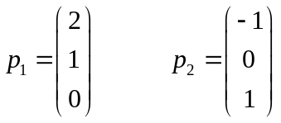
当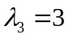时，由
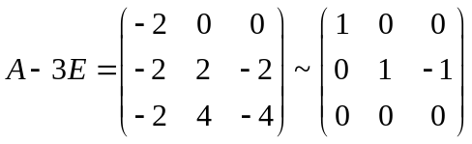
得特征向量 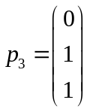 6’
令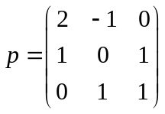 ，则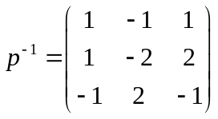 8’
从而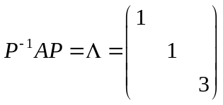,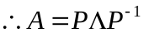 则
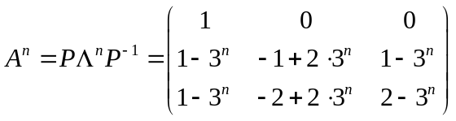 10’
七、证明题（6分）
17. 设向量组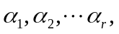又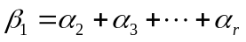，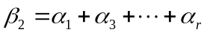，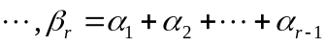. 试证明向量组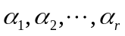与向量组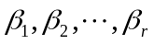的秩相同。
证：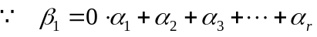
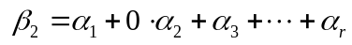
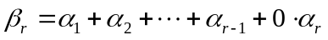
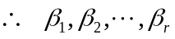可由向量组线性表示 2’
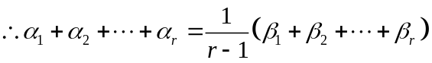
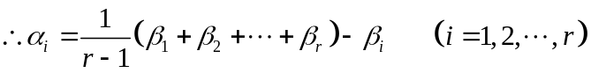
这说明向量组能由向量组线性表示 4’
向量组与向量组等价从而它们的秩相等 6’

